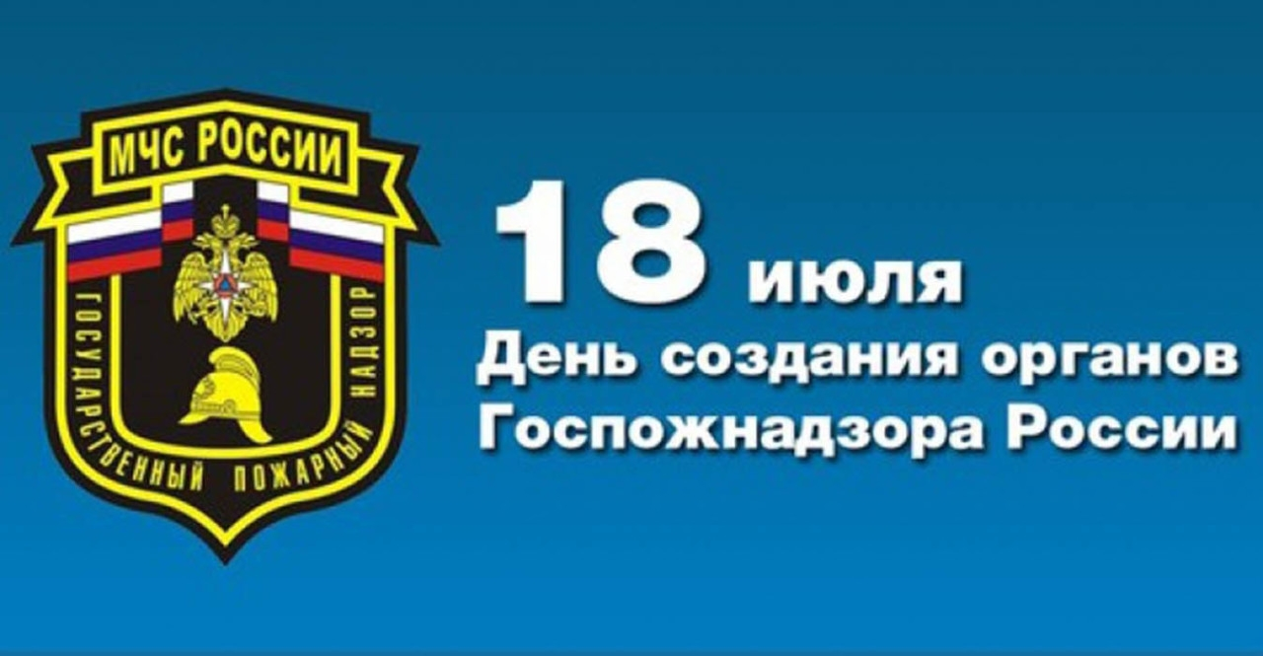
Стражи пожарной безопасности

18 июля Государственному пожарному надзору России исполняется 94 год. Сегодня он входит в структуру МЧС России и является мощной и результативной системой предупреждения и профилактики пожаров, реализации эффективных мер по защите населения и материальных ценностей от огня.
Датой создания системы Государственного пожарного надзора принято считать 18 июля 1927 года, когда ВЦИК СНК РСФСР было подписано Положение об органах Государственного пожарного надзора в РСФСР. Это первый документ, послуживший началом развития уникальной в мировой практике эффективной структуры противопожарной службы, направленной на предупреждение пожаров, защиту жизни и здоровья людей, а также на сохранение материальных и духовных ценностей нашего государства.
Указом Президента РФ Государственная противопожарная служба МВД России с 1 января 2002 года преобразована в ГПС МЧС России. С этого периода начинается отсчет времени нового этапа развития Государственного пожарного надзора. Основной задачей Государственного пожарного надзора является осуществление в порядке, установленном законодательством Российской Федерации, деятельности по проведению проверки соблюдения организациями и гражданами требований пожарной безопасности и принятие мер по результатам этой проверки.
Ежедневно инспекторским составом ГПН осуществляется комплекс мероприятий по контролю и надзору. У инспекторов ГПН много направлений деятельности: профилактика пожаров в жилом секторе и на объектах, работа с детьми по привитию им навыков противопожарной культуры, обучение населения мерам пожарной безопасности, а также регулярные консультации граждан. Особенно пристальное внимание уделяется объектам с массовым пребыванием людей, объектам здравоохранения и образования. Работы хватает всегда, и инспектор должен найти подход к каждому человеку, суметь убедить в том, что выявленные нарушения нужно исправить без промедления, причем не для человека в погонах, а в первую очередь для собственной безопасности. Кроме того, сотрудники ГПН занимаются расследованием уже случившихся пожаров, они по крупицам собирают факты и доказательства, указывающие на причину возгорания.
Большое значение в пожарном надзоре придаётся работе с населением. Опираясь на органы местного самоуправления, тесно взаимодействуя с органами государственной власти, с социальными работниками, а также с различными коммунальными службами, пожарные инспекторы постоянно проводят рейды в многоквартирные жилые дома. В пожароопасные периоды (такие как начало отопительного сезона, низкотемпературный режим, весенняя засуха с ветрами) они проводят в населённых пунктах сходы граждан.
Еще одним немаловажным направлением в деятельности пожарного надзора является работа с обращениями граждан. Любой гражданин вправе обратиться в отдел надзорной деятельности с заявлением о нарушениях правил пожарной безопасности, создающих угрозу возникновения пожара, причинения вреда жизни, здоровью граждан.
Инспекторы Госпожнадзора всеми доступными средствами стараются уберечь здания, объекты, а также людей и их жилища от пожаров. Любое массовое мероприятие городского или областного уровня не обходится без специалистов Государственного пожарного надзора: они проводят проверки накануне событий и неизменно присутствуют на них. Под пристальным вниманием инспекторов находятся объекты социальной сферы: детские сады, школы, интернаты, больницы и многие другие. Одним словом, только образованные, коммуникабельные, принципиальные и порядочные люди могут справиться со всем спектром задач, поставленных перед органами государственного пожарного надзора.
Сегодня Государственный пожарный надзор МЧС России – современная и результативная система предупреждения и профилактики пожаров, реализации эффективных мер по защите населения и материальных ценностей от огня. Как итог такого комплексного подхода к вопросам обеспечения пожарной безопасности – предупреждение пожаров, а значит – сохранение жизни и здоровья людей.
Результаты профилактической работы, как правило, не видны на первый взгляд, но вся её важность и нужность отражена в первом слове девиза МЧС России: «Предупреждение, спасение, помощь». Предотвратил беду – значит уже спас чье-то имущество, здоровье или жизнь. И эта нелегкая задача лежит на плечах сотрудников Государственного пожарного надзора.

Главное Управление МЧС России по Курской области

